1). „ Zabawa matematyczna”- ćwiczymy percepcję wzrokową, funkcje poznawcze ( przeliczanie , utrwalamy figury ), ćwiczymy koordynację wzrokowo – ruchową, funkcje grafomotoryczne. Do zadania potrzebujemy białą kartkę, czarny flamaster oraz kostkę do gry. Rodzic wykonuje tabelkę wg wzoru. Lecz zamiast kropek wskazujących ilość wpisuje cyfrę( 1- kwadrat, 2- koło, 3- trójkąt, 4- prostokąt, 5- serce, 6- trapez). Dziecko rzuca kostką – liczy oczka i rysuje odpowiednią figurę pod właściwą cyfrą. 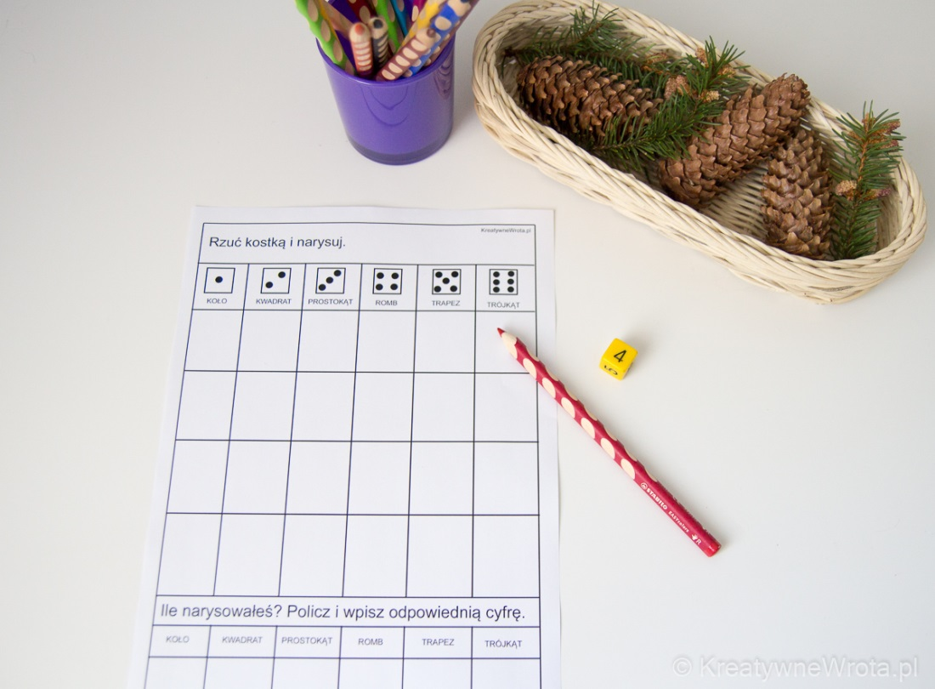

2). „Praca plastyczna.:- ćwiczymy motorykę małą, rozwijamy wyobraźnie dziecka. Do zadania potrzebujemy: kartkę z bloku technicznego, kredki świecowe, pędzelek, czarną farbę, zaostrzony patyczek lub wykałaczka.
Przebieg: dziecko dokładnie koloruje całą powierzchnię kartki kredkami świecowymi w różnych kolorach . Następnie zamalowuje kartkę czarną farbą i odkłada ja do wyschnięcia.
Gdy kartka będzie już sucha zadaniem dziecka będzie wydrapanie dowolnych wzorów. Proszę o zachowanie szczególnych zasad bezpieczeństwa podczas pracy z ostrym narzędziem.
3). „Poszukiwacze skarbów”- ćwiczenia usprawniające orientację przestrzenną , spostrzegawczość. Potrzebna będą karteczki albo koperty z ukrytymi zadaniami z numerami od 1 – do 5. Dziecko poszukuje kopert z zdaniami które, rodzic umieścił w różnych miejscach- możemy stosować podpowiedzi na zasadzie „ciepło- zimno” lub stosując zwrotów usprawniających orientację kierunkową i przestrzenną- u góry, na dole , z lewej strony itp. zadaniem. Rodzic ukrywa w dowolnym miejscu drobną. niespodziankę dla dziecka . Po odnalezieniu wszystkich kopert i wykonaniu zadań w nich umieszczonych – w kolejności od 1- 5 dziecko otrzymuje niespodziankę.
Propozycja zadań:
Propozycja zadań:
1)- Wykonaj 10 przysiadów.
2). Podskocz 7 razy na lewej nodze.
3). Zrób 8 pajacyków.
4) Wykonaj 6 pompek
5) Rodzic podaje wskazówkę dotyczącą miejsca ukrytej niespodzianki np.: skarb jest ukryty obok mebla w którym wiszą twoje ubrania- tutaj rodzic ma dowolność.

